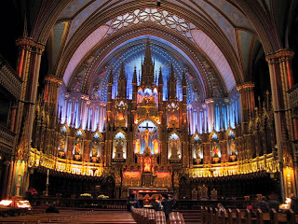
CONTEMPLAR MI CASTILLO INTERIOR
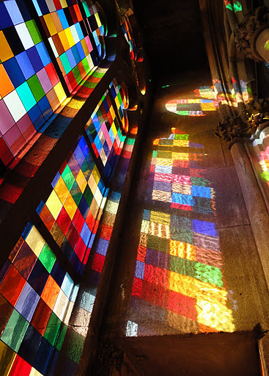
Todos tenemos un castillo interior, que del cual hemos venido hablando desde el retiro anterior. Hoy os invitamos queridos catequistas a descubrir el hallazgo la gran sorpresa que hay dentro de nosotros mismos, el castillo del Rey que es el castillo de Dios.
(Preparar: La biblia, una vela, postit de colores (uno por persona), copias de la hoja anexa)
- INTRODUCCIÓN
Antes contemplábamos con realismo nuestro Castillo en ruinas, con una urgente necesidad de restauración casi, de reedificación.
Hoy pretendemos llegar al centro, al corazón de este castillo, donde no hay mancha, ni imperfección donde Dios esta. La Santísima Trinidad, comunidad de amor, ha tenido a bien habitar en nosotros, Somos de Dios. Dios vive en nosotros y nosotros en Él. Es un honor ser morada de Dios, es una gracia que no nos alcanza la vida para asimilarla, más en la medida que nos relacionamos con Dios podemos ir profundizando en este espiral de atracción hasta el centro más hondo de nosotros mismos.
- ORACIÓN INICIAL
(Cada persona la medita en silencio, subraya una palabra o frase y después de unos momentos de meditarla se lee en grupo o en coros)
Espíritu de Dios ven y guía mis sentidos, mi mente, mi voluntad y mi realidad personal a fin de que todo mi ser se disponga a abandonarse en Dios.
Desde la periferia de mis preocupaciones caseras, desde la superficialidad de mis intereses mundanos, sensibles y emocionales, me abro a Ti Trinidad de amor.
Desde el abismo de mi nada me abandono a Ti mismo, Dios de Dios, Dios amor.
Desde los anhelos de mi alma, me consagro a Ti, deseando responder a la vocación tan digna que nos has dado de ser hijos tuyos herederos del cielo. Tu Señor eres Padre Dios de amor.
Desde la pobreza de mis cosas, de mis problemas y carácter, me descubro ante ti, Bondad y Misericordia infinita, Amor incondicional, Dios amor.
Desde la debilidad de mi naturaleza y la impotencia de tantas cosas que quisiera y no vivo, clamo a ti, Divino Fuego de amor que anima y fortalece. Dios Espíritu Santo, Dios amor
Desde lo concreto de mi carne, de mi sufrimiento, de mi vanidad y de mis apetitos, me confieso ante Ti Dios hecho carne, Cristo ungido del Padre, Cristo Dios y hombre, Palabra encarnada, Vida de Vida, Dios amor.
Desde mi mismo (a) con mi nombre y apellido me dispongo a tu acción, toma mi mente, mi ser, mi persona toda y lléname de tu gracia. Amén

Nuestro castillo en ruinas o necesitado de restauración, es una imagen que en cuaresma nos viene bien, para descubrirnos necesitados de salvación, la cuaresma “es día de salvación” es un kairós un hoy de Dios para las nuevas oportunidades.
La Palabra de Dios es nuestra esperanza, Dios no olvida su alianza de amor, Dios no olvida sus promesas, Dios no abandona a sus catequistas. “Dios nunca se cansa de perdonarnos”.

- PALABRA DE DIOS Ez 36, 26. 33-36

Nos abrimos a la promesa de Dios, en su Palabra:

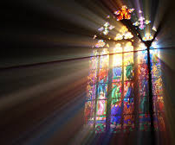
“Y os daré un corazón nuevo y os infundiré un espíritu nuevo; arrancaré de vuestra carne el corazón de piedra, y os daré un corazón de carne”. “Esto dice el Señor Dios: ‹‹ Cuando os purifique de vuestras culpas, repoblaré las ciudades y serán reconstruidas las ruinas. Volverán a labrar la tierra desolada, que los caminantes veían desierta. Entonces se dirá: “Esta tierra que estaba desolada se ha convertido en un jardín del Edén…reconocerán que yo, el Señor reedifico lo destruido y vuelvo a plantar en tierra arrasada. Yo el Señor lo digo y lo hago››.
Pues bien si Dios es capaz de reconstruir, de recomenzar, de hacer nuevas todas las cosas ¿Qué nos pasa que solo vemos más que ruinas?

- DINÁMICA DE INTERIORIZACIÓN. (Dirigida)
Preparación próxima: respiramos profundamente tres veces, cerramos un poco nuestros ojos, imaginamos una nube de luz que nos envuelve, que va llenando todo nuestro ser, de paz de quietud de serenidad, sentimos como un bálsamo que nos va sanando todo nuestro cuerpo de la cabeza a los pies, y en nuestro interior decimos sáname Señor con tu gracia, sana me Señor con tu amor…..
Poco a poco esta nube nos traslada al bosque donde están las ruinas de nuestro castillo donde hemos contemplado nuestro desorden, infidelidad o falta de amor, allí hemos llorado nuestro pecado… caminamos un poco entre este castillo en ruinas, pedimos perdón…
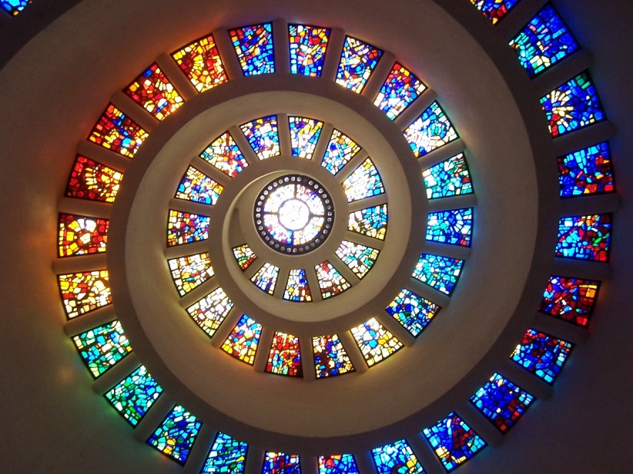
De pronto vemos una montaña inmensa de escombro, y por allí algo que humea, nos acercamos con curiosidad y descubrimos la mecha de una vela que aún humea, “no apagará la mecha que aún humea (Mt 12,20)”, por lo cual, la encendemos. Y al encenderla, increíble se abre como una ventana todos los escombros se desvanece y contemplamos una luz que nos atrae, como el paso de la oscuridad a la luz, y nos maravillamos al seguir la luz, además esta luz se va haciendo cada vez más inmensa, comienza a introducirnos en un castillo donde contemplamos luces hermosas de infinidad de colores, respiramos un aroma delicioso, nos experimentamos en una paz y armonía que ensancha nuestro corazón , nos descubrimos entrando a un castillo hermoso, impecable, glorioso, con unos sonidos tan finísimos como el coro de los mismos ángeles. Nos descubrimos rodeados de luces vivientes de todos colores, vitrales de los misterios de Cristo, es como una catedral con vitrales hermosos, es un espiral de colores de luz y de armonía que nos va abrazando, es la morada de Dios es el castillo interior, es la santidad de Dios que nos reconoce como suyos. Es la inhabitación de Dios en mí: amor, paz, serenidad, esplendor, dulzura… Mi ser más íntimo le pertenece a Dios, en Dios existimos, nos movemos y somos… Dios vive en mi castillo interior, descubro su presencia y me abandono en Él…. (Puede ponerse música de fondo)

Dios nos ha reconstruido, Dios mora en nuestro interior, nadie nos puede separar de su amor. Dios se ha jugado la vida por nuestra felicidad eterna, Su Misericordia ha triunfado sobre el juico, ha triunfado el poder del amor. Y entonces ¿que nos queda a nosotros? hacer camino de Salvación, de paz y felicidad, dar la vida por el Reino cada día. Por gracia, somos capaces de Dios.
A que nos referimos con este “Ser capaces de Dios”, es decir, no solo habita en nosotros sino que nos permite acceder a su misterio, a su infinito amor, Amor viviente y atrayente, esta gracia es tan grande que se hace indecible, inexplicable tal vez. Pero es una realidad que Dios mismo ha querido concedernos. Dios mismo Se ha decido por nosotros, nos ha permitido acceder a él, abrirnos a su infinidad.
Desde esta perspectiva podemos disponernos a una Espiritualidad más de hondura y profundidad, de longitud y grandeza que de escala o de subida como se pensaba antes.
Desde nuestro ser teologal, una apertura a la inmensidad que me introduce hasta el centro de mí mismo donde esta Dios.

- REFLEXIÓN PERSONAL
*¿Cómo vivir en constante vigilancia de mi castillo interior?
*¿Qué puedo hacer para vivir más en conciencia la realidad de un Dios que habita en mí?
*¿Cómo educar a mis interlocutores de catequesis a descubrir la presencia de Dios en su interior?¿cómo iniciarlos en una vida de oración?
- CELEBRACIÓN FINAL:
Se reparten postit (papeletas pequeñas) de colores para que cada participante tome uno.
Queridos catequistas os invitamos a escribir una alabanza o acción de gracias a Dios que vive en cada uno y que nos permite introducir a su castillo de amor, a la Trinidad misma que habita en nosotros y nosotros en Ella. Hacemos un silencio orante para escribir nuestra alabanza …
Música de fondo…
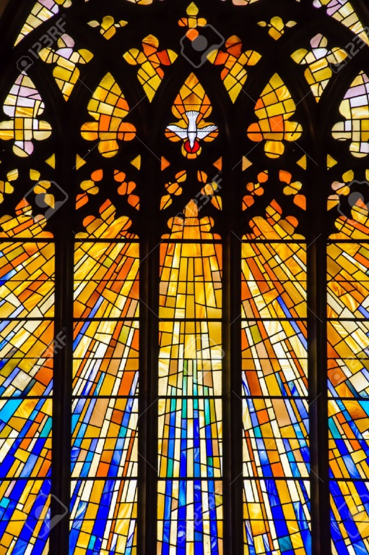
- PALABRA DE DIOS
“…Ahora es, cuando los verdaderos adoradores adorarán al Padre en espíritu y verdad” (Jn 4, 24).
Ahora en torno a la vela, vamos a formar un corazón con nuestros postit y decimos nuestra alabanza a Dios.
Este castillo interior es Dios mismo, el amor Trinitario que habita en nosotros, dispongámonos a ser renovados de mente y corazón por la misericordia y amor de Dios.
Canto final: Danos señor un corazón nuevo… (O alguno semejante)

ANEXO PARA TODOS LOS PARTICIPANTES EN EL RETIRO
ORACION INICIAL
Espíritu de Dios ven y guía mis sentidos, mi mente, mi voluntad y mi realidad personal a fin de que todo mi ser se disponga a abandonarse en Dios.
Desde la periferia de mis preocupaciones caseras, desde la superficialidad de mis intereses mundanos, sensibles y emocionales, me abro a Ti Trinidad de amor.
Desde el abismo de mi nada me abandono a Ti mismo, Verdad Eterna, Infinito de Infinito, Principio sin Principio, Dios de Dios, Dios amor.
Desde los anhelos de mi alma, me consagro a Ti Luz inmensa, abrazo intenso, Luz infinita, Dios Amor.
Desde la pobreza de mis cosas, de mis problemas y carácter, me descubro ante ti, Bondad y Misericordia infinita, Acogida sin prejuicio, Amor gratuito, Amor total, Amor incondicional Dios amor.
Desde lo concreto de mi carne, de mi sufrimiento, de mi vanidad y de mis apetitos, me confieso ante Ti Dios hecho carne, Cristo ungido del Padre, Cristo Dios y hombre, Palabra encarnada, Vida de Vida, Dios amor.
PALABRA DE DIOS
Nos abrimos a la promesa de Dios: EZ. 36, 26. 33-36
“Y os daré un corazón nuevo y os infundiré un espíritu nuevo; arrancaré de vuestra carne el corazón de piedra, y os daré un corazón de carne”. “Esto dice el Señor Dios: ‹‹ Cuando os purifique de vuestras culpas, repoblaré las ciudades y serán reconstruidas las ruinas. Volverán a labrar la tierra desolada, que los caminantes veían desierta. Entonces se dirá: “Esta tierra que estaba desolada se ha convertido en un jardín del Edén…reconocerán que yo, el Señor reedifico lo destruido y vuelvo a plantar en tierra arrasada. Yo el Señor lo digo y lo hago››.
REFLEXIÓN PERSONAL
*¿Cómo vivir en constante vigilancia de mi castillo interior?
*¿Qué puedo hacer para vivir más en conciencia la realidad de un Dios que habita en mí?
*¿Cómo educar a mis interlocutores de catequesis a descubrir la presencia de Dios en su interior?¿cómo iniciarlos en una vida de oración?
CELEBRACIÓN FINAL
Escribe: una alabanza o acción de gracias a Dios que vive en cada uno y que nos permite introducir a su castillo de amor, a la Trinidad misma que habita en nosotros y nosotros en Ella. Hacemos un silencio orante para escribir nuestra alabanza…

